杨浦区2015学年度第一学期期终考试
初三化学试卷
（满分100分，考试时间90分钟） 2016.1

可能用到的相对原子量：H—1 C—12 N—14 O—16 Na—23 Cl—35.5 Ca—40
注意：请将答案填写在答题卷上对应的方框内。

一、单项选择题（本题共24分）
1、下列变化中属于化学变化的是
A．滴水成冰 B．铁杵成针 C．热胀冷缩 D．百炼成钢
2、把少量下列物质分别放入水中，充分搅拌，可以得到溶液的是
A．面粉 B．泥土 C．蔗糖 D．汽油
3、下列元素摄入缺乏会导致儿童发育停滞，智力低下，严重时会得侏儒症的是
A．钙 B．铁 C．锌 D．碘
4、亚硒酸钠(Na₂SeO₃)能消除加速人体衰老的活性氧，亚硒酸钠中硒元素(Se)的化合价为
A．+2 B．+3 C．+4 D．+5
5、下列说法正确的是
A．空气中氮气的体积分数为21% B．人体中含量最多的元素是氢元素
C．海洋中含量最多的非金属元素是氧元素 D．地壳中含量最多的金属元素是硅元素
6、要对自然界中水进行净化处理，其中净化程度最高的方法是
A．吸附 B．沉降 C．过滤 D．蒸馏
7、下列化学用语与所表述的意义相符的是
①2Ca——2个钙原子 ②O₂——2个氧原子 ③2H₂O——2个水分子
④2H——2个氢元素 ⑤ ——氮气中氮元素的化合价为零
A．①④⑤ B．②④ C．③⑤ D．②③
8、下图表示城市家用燃料使用的发展历程（括号内表示主要成分），下列说法错误的是
蜂窝煤
（碳）
液化石油气
（丙烷：C₃H₈）
管道煤气
（CO、H₂、CH₄）
天然气
（CH₄）

A．煤中主要含有碳元素，还含有氢、硫等元素，煤是清洁燃料
B．液化石油气是石油化工的一种产品
C．家用燃料燃烧时均放出热量
D．煤、石油、天然气都是化石燃料
9、从2H₂+O₂$\vec{\text{点燃}}$2H₂O中获取的信息错误的是
A．在反应前后，元素的种类没有变化
B．在常温下氢气与氧气混合就可以发生反应
C．2mol氢气与1mol氧气完全反应，可以生成2mol水
D．在反应前后，氢原子和氧原子的数目都没有改变
10、下列有关电解水实验的说法中，错误的是
A．与正极相连的电极产生氧气
B．与负极相连的电极上产生的气体能燃烧
C．产生氧气、氢气的质量比为2∶1
D．可以证明水是由氢、氧两种元素组成的
11、下列有关物质燃烧现象的叙述中，正确的是
A．铁丝在氧气中燃烧：火星四射，生成红色固体
B．硫粉在空气中燃烧：产生淡蓝色火焰，生成一种刺激性气味的气体
C．镁条在空气中燃烧：发出耀眼的白光，只生成白色的氧化镁固体
D．红磷在空气中燃烧：发出白光，生成大量的白色烟雾
12、除去CO₂中混有的少量CO，采用的方法是
A．通入石灰水 B．点燃
C．通过灼热的CuO D．通过灼热的木炭
13、分类是学习和研究化学的常用方法，下列物质分类正确的是
 | A． | 有机物：甲烷、二氧化碳 | B． | 单质：水银、水
 | C． | 混合物：自来水、冰水共存物 | D． | 氧化物：干冰、二氧化锰
14、某气体常温下不与空气中的成分反应，密度比空气小，极易溶于水，以下收集该气体的方法正确的是
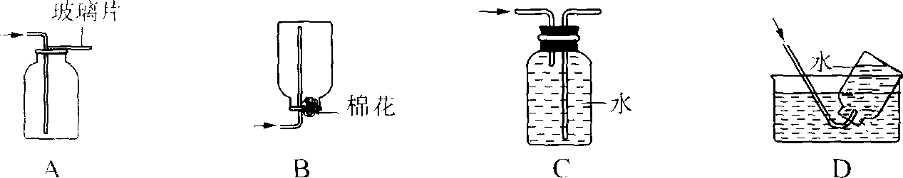
15、下列对催化剂描述正确的是
 | A． | 任何化学反应都需要催化剂
 | B． | 催化剂在反应前后本身的质量发生了变化
 | C． | 只有分解反应才需要催化剂
 | D． | 某些化学反应可以有多种催化剂
16、 “物质的量”是国际单位制中的一个基本物理量，有关说法正确的是
A．28gN₂含lmol氮 B．1molO₂约含6.02×10²³个氧原子
C．lmolCO₂含有3mol原子 D．H₂O的摩尔质量是18
17、酸性较弱的环境有利于益生菌生长，维持皮肤菌群平衡。因此沐浴液的酸碱度宜为
A．pH＜0 B．4.5＜pH＜6.5 C．8＜pH＜10 D．pH＞14
18、关于溶液的叙述中，正确的是
A．任何溶液都只能含一种溶质
B．一定温度下，任何物质都可以无限制溶解在一定量的水中
C．向水中加入少量蔗糖固体不断搅拌可增大蔗糖的溶解度
D．溶解硝酸钾固体时加热，既可以使硝酸钾溶解得更多，又可以使其溶得更快

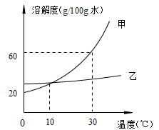
19、如图是甲、乙两种固体的溶解度曲线，下列说法错误的是
A．10℃时，等质量的甲和乙的饱和溶液中溶质质量相等
B．30℃时，甲物质饱和溶液中，溶质质量分数为60％
C．20℃时，将10g甲物质加50g水中，可得到60g溶液
D．从混有少量乙的甲物质中提取较纯净的甲，最适宜采
用降温结晶的方法
20、下列灭火的方法主要利用了可燃物与氧气隔绝的原理是
A．起火的油锅用锅盖盖灭 B．燃烧的木材用水浇灭
C．关闭燃气阀门使燃烧停止 D．森林着火设置隔离带
21、控制变量法是实验探究的重要方法。下列设计方案探究目的不能实现的是
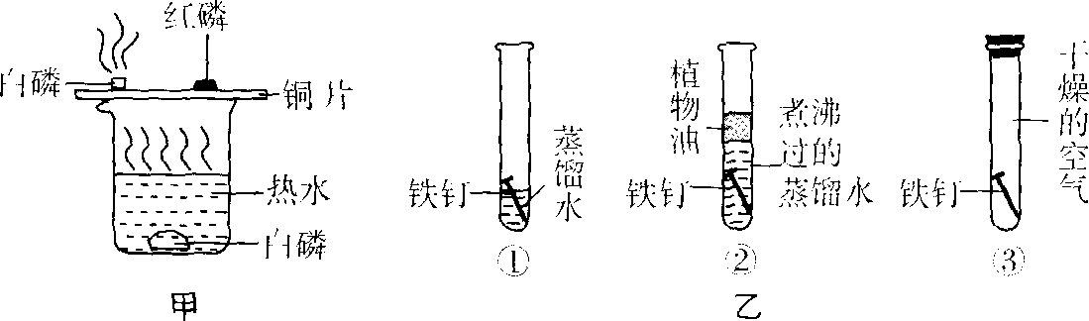
A．甲可探究可然物的燃烧是否需要与氧气接触
B．甲可探究可燃物的燃烧是否需要达到一定温度
C．乙中①③对比可探究铁的锈蚀条件与氧气是否有关
D．乙中①②③对比可探究铁的锈蚀条件与氧气和水等物质是否有关
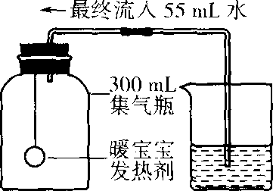
22、暖宝宝中的发热剂是铁粉、水和食盐等，发热剂能代替红磷测定空气中氧气含量(装置见图)。以下对此改进实验的叙述，错误的是
A．此实验的原理是利用铁生锈消耗氧气
B．实验前一定要检查装置的气密性
C．此实验中发热剂的多少不影响测量结果
D．此实验测出氧气的体积分数约是18.3％
23、电解水时，常在水中加入少量的硫酸以增强水的导电性。若用8%的硫酸溶液200g，通直流电进行电解水实验，过一段时间后，溶液中硫酸的质量分数为10%。则已电解的水的质量为
A．10g B．20g C．32g D．40g
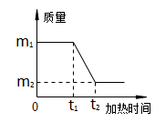
24、煅烧石灰石样品（杂质不含钙元素且不发生反应）时，某质
量随加热时间的变化关系如图所示，有关分析中正确的是
A．若纵坐标表示固体质量，则剩余CaO为m₂g
B．若纵坐标表示氧元素的质量，则杂质中一定含有氧元素
C．纵坐标不能表示固体中碳元素的质量
D．纵坐标表示固体质量或氧元素质量，都可知CaCO₃质量

二、填空题（本题共41分）
25、（9分）通过化学启蒙学习，同学们对组成万物的基本物质有了进一步了解。
（1）现有H、C、N、O、Ca五种元素，请选用其中的元素写出下列物质的化学式或相关的化学反应方程式：
①空气中含量最多的气体： ； ②常用作食品干燥剂的氧化物： ；
③人体中最多的物质： ； ④有吸附性物质： ；
⑤任写一个与生命活动有关的物质： ；
⑥任写一个燃烧化学方程式： 。
⑦ + H₂O→ 。
（2）某化学反应的微观示意图如下：
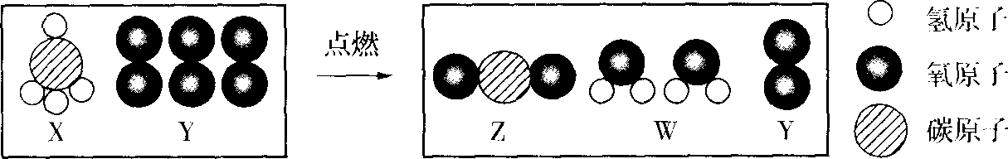

①反应物中有一种化合物，它的化学式为 。
②生成物中有 种氧化物。
26、（4分）A、B、C、D是初中化学常见的物质，这四种物质中均含有同一种元素。其中A为无色气体单质，B、C为氧化物，且B为有毒气体，D是大理石的主要成分。它们之间的部分转化关系如图所示（图中反应条件及部分反应物、生成物已省略）。
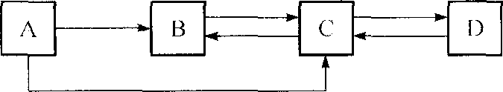
回答下列问题：
（1）完成下列填空：A的化学式 ；B的一种用途 。
（2）写出由物质C转化为物质B的化学方程式： 。
（3）写出由物质D转化为物质C的化学方程式：
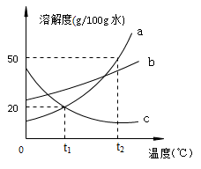
属于分解反应 。
27、（5分）如图是三种固体物质的溶解度曲线。
（1）物质c的溶解度随温度的升高而 ；
（2）物质a的溶解度大于物质c的溶解度的温度范围
是 ；
（3）t₂℃时，用50g水配制物质a的饱和溶液，至少需要
g a物质；
（4）t₁℃时，a和c的饱和溶液的溶质质量分数都
是 ；
（5）将t₂℃时a、b、c三种物质的饱和溶液降温至t₁℃(溶剂量不变)，溶液中溶质质量分数不变的是 。
28、（6分）结合下列实验装置图回答问题：
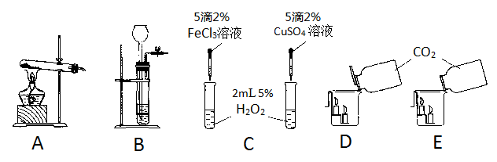
（1）实验室常用H₂O₂在二氧化锰催化作用下制取O₂，选用的发生装置是 （填序号），反应的化学方程式： 。
（2）图C是探究FeCl₃和CuSO₄对H₂O₂分解效果的实验，可通过观察
（现象），判断两者的催化效果。该实验中控制的变量有 、
等。
（3）要证明CO₂不支持燃烧，密度比空气大的性质，你认为用 （填“D”或“E”）装置，操作方法效果更好。
29、（4分）利用海水提取粗盐的过程如图所示，回答有关问题。
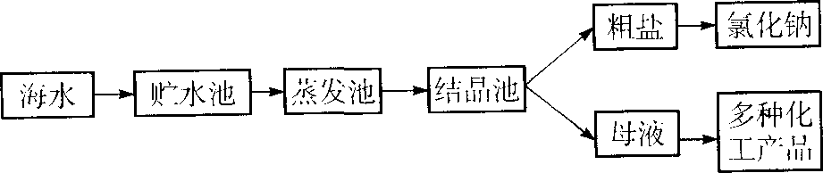
（1）一定质量的海水，通过贮水池引入到蒸发池，在没有引入结晶池之前的蒸发过程中，蒸发池中氯化钠的质量会 （填“增大”、“不变”或“减小”）。
（2）粗盐中含有的难溶性杂质，在实验室里可以通过溶解、过滤、蒸发等操作将其去除，这些操作中都会用到玻璃棒，其中在过滤操作中玻璃棒的作用是 。
（3）用氯化钠固体配制100g质量分数为6%的氯化钠溶液。
① 配制时，涉及以下实验步骤：A．称量及量取 B．计算 C．溶解 D．装瓶贴标签。其正确的实验步骤顺序是 （填字母）。
② 将已配好的100g质量分数为6%的氯化钠溶液变成质量分数为16%的氯化钠溶液，需要再加NaCl的质量是 g（计算结果精确到0.1）。
30、（5分）动手学化学是一种很好的学习方法。请根据实验回答下列问题。
（1）测得碳酸饮料的pH (填“＜”、“＝”或“＞”)7。
（2）下列使用pH试纸的方法中，正确的是 (填字母)。
A．将pH试纸直接插入待测液中
B．将pH试纸放在表面皿上，用干净的玻璃棒蘸取待测液滴在pH试纸上
C．将pH试纸湿润后放在表面皿上，用干净的玻璃棒蘸取待测液滴在pH试纸上
D．读数时，将pH试纸呈现的颜色与标准比色卡对照
（3）本次实验中滴管使用出现了如图所示的四种常见错误操作。请你从这四幅图中任意选择一幅(请写明所选图的序号)，具体说明改正错误的方法 序号为 ， 。
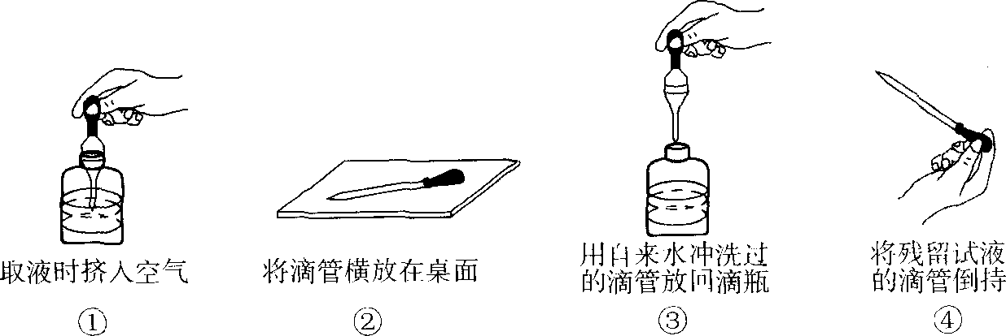
（4）下列溶液pH＞7的是 。
A． Na₂CO₃ B．HCl C． NaCl D． KNO₃
31、（8分）空气中氮气的含量最多，氮气在高温、高能量条件下可与某些物质发生反应。下图是以空气和其他必要的原料合成氮肥(NH₄NO₃)的工业流程。请按要求回答下列问题：
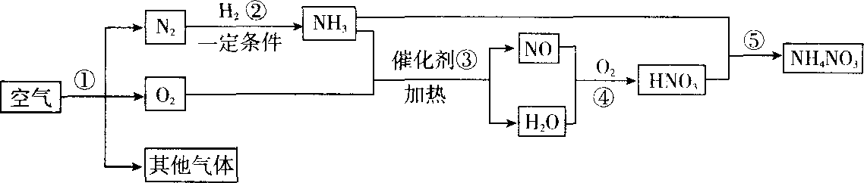
（1）步骤①中发生的是 (填“物理”或“化学”)变化。
（2）完善步骤③中发生反应的化学方程式：4NH₃ + 5O₂$\vec{\text{一定条件}}$4 + 6H₂O。
（3）上述化学反应中属于化合反应的有 个。
（4）如图是化肥硝酸铵包装袋上的部分说明：
硝酸铵
化学式：NH₄NO₃
含氮量：≥30％
注意事项：密封储存
防潮防晒
隔绝热源
在硝酸铵中 元素质量分数最高，1mol硝酸铵含
有 mol氢原子。硝酸铵属于 （填
“化合物”或“混合物”），应具有的性质是 (填字母)。
A．易溶于水 B．有挥发性 C．受热易分解

三、实验题（本题共30分）
32、（8分）请结合下图回答有关问题：
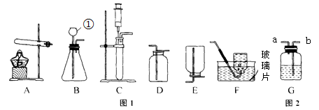
（1）写出实验仪器①的名称： 。
（2）实验室常用氯酸钾制取氧气，写出该反应的化学方程式： ，
若要收集较为纯净的氧气，应选择的收集装置是 (填字母)。
（3）实验室用大理石和稀盐酸反应制取二氧化碳，若想要控制反应速率，应选择的发生装置是 (填字母)；若用图2装置干燥二氧化碳，装置中所装试剂为浓硫酸，原因能吸收水分和 ，气体应从 (填“a”或“b”)端通入。
（4）探究二氧化碳气体在水中的溶解能力。实验步骤及装置如右下图：
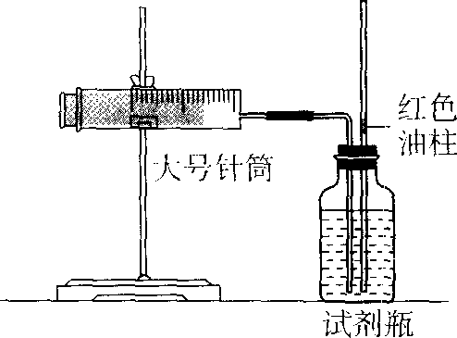
①用大号针筒抽取200mL二氧化碳气体；
②试剂瓶中加入200mL水(恰好加满)，塞紧双孔橡皮塞；
③连接大号针筒和试剂瓶，缓慢推动活塞，将二氧化碳注
入水中；当向水中注入CO₂气体体积达到120 mL时，红色
油柱开始向上移动。实验表明在该条件下，1体积水中能溶 解 体积二氧化碳。要提高二氧化碳在水中的溶
解能力，可采取的一种措施是 。
33、（6分）某兴趣小组为验证质量守恒定律，做了镁条在空气中燃烧的实验。
（1）请写出镁条与氧气反应的化学方程式 。
（2）称量燃烧产物：质量大于反应物镁条的质量，是否该反应不遵循质量守恒定律。我
（“同意”或“不同意”），我的理由是 。
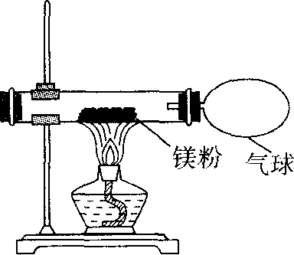
（3）用下图装置改进实验，验证了质量守恒定律，却发现产物中还有少量黄色固体。
对黄色固体进行探究。自学资料：①氧化镁为白色固体；
②镁能与氮气剧烈反应生成黄色的氮化镁（Mg₃N₂）固体；
③氮化镁可与水剧烈反应产生氨气，该气体能使湿润的红
色石蕊试纸变蓝。
请设计实验，验证黄色固体是Mg₃N₂
实验操作 | 实验现象及结论
（4）空气中N₂的含量远大于O₂的含量，而镁条在空气中燃烧生成的MgO却远多于Mg₃N₂，为什么呢？请给出合理的解释 。

34、（9分）实验室模拟炼铁的实验装置如下图所示，赤铁矿的主要成分是氧化铁（Fe₂O₃）。
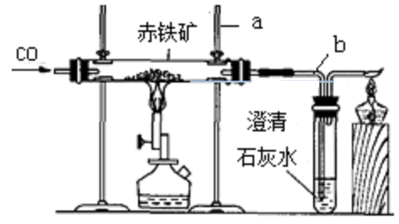

试回答下列问题：

（1）写出有标号仪器的名称：a ，b 。

（2）实验中看到的实验现象为：玻璃管中的粉末 。

（3）玻璃管中反应的化学方程式为 ，氧化剂是 。

（4）加热氧化铁之前，先通一会儿一氧化碳的作用是 ，当反应完全后剩余固体需在CO的保护下冷却其原因是 。

（5）图中酒精灯的作用是 。

（6）若在模拟实验中通入的气体是H₂或CO中的一种，怎样证明通入的气体是CO 。
35、（7分）对一瓶久置出现变质的氢氧化钙固体进行如下探究活动。
探究活动一：氢氧化钙样品是否完全变质。
（1）用化学方程式表示氢氧化钙变质的原因： 。
（2）检验氢氧化钙样品是否完全变质，进行如下实验：
实验步骤 | 实验现象 | 实验结论
取氢氧化钙样品少量，研细后加适量  蒸馏水充分混合后静置， 。 |  | 样品还含有  氢氧化钙
探究活动二：测定样品中含有的变质固体（以下用R表示）的质量分数
取3克部分变质的氢氧化钙样品与足量的稀盐酸反应，测量生成气体的体积（气体不溶于植物油），从而计算出样品中R的质量，便可求出样品中R的质量分数。实验装置（气密性良好）如图1所示。
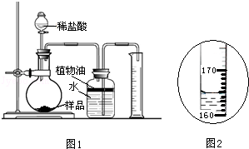
（3）将稀盐酸滴入样品中，产生气体的化学方程式为 ，反应一段时间后，当观察到 （填实验现象），才停止滴加稀盐酸。
（4）实验中量筒的作用是 。
（5）实验结束后，量筒内进入水的体积如图2所示，其读数为 mL。

四、计算题（本题共5分）
36、某纯碱(Na₂CO₃)样品中含有少量NaCl，取该样品23 g全部溶解于150 g水中再逐滴加入160 g稀盐酸，反应中产生的气体的质量与盐酸的用量关系如图所示。(提示：相关反应为
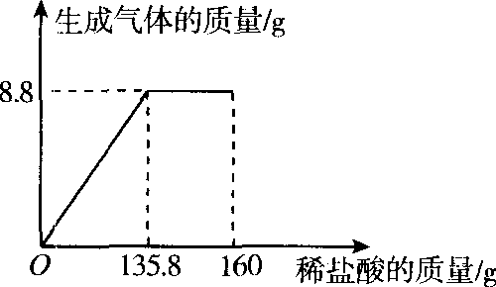
Na₂CO₃＋2HCl→2NaCl＋H₂O＋CO₂↑)
计算当恰好完全反应时：
（1）产生的二氧化碳的质量是 g。
（2）该纯碱样品中所含Na₂CO₃的质量分数(写出必要的计算过程，结果保留到0.1％)。
（3）此时所得到的溶液质量。

杨浦区2015学年度第一学期期终考试
初三化学参考答案 2016.1

一、单项选择题(共24分)
1、D | 2、C | 3、C | 4、C | 5、C | 6、D | 7、C | 8、A
9、B | 10、C | 11、B | 12、C | 13、D | 14、B | 15、D | 16、C
17、B | 18、D | 19、B | 20、A | 21、C | 22、C | 23、D | 24、D

二、填空题 (共41分)
25、（1）① N₂ ② CaO ③ H₂O ④ C ⑤ H₂O等
⑥ C+O₂$\vec{\text{点燃}}$CO₂等 ⑦CO₂ H₂CO₃等
（2）CH₄ 2
26、（1）O₂ 可以做燃料（冶炼金属等）
（2）CO₂+C$\vec{\text{高温}}$2CO
（3）CaCO₃CaO＋CO₂↑
27、（1）减小 （2）＞t₁
（3）25 （4）16.7% （5）c
28、（1）B 2H₂O₂2 H₂O + O₂↑
（2）产生气体的速率快慢 相同体积H₂O₂ 相同浓度H₂O₂等
（3）D
29、（1）不变； （2）引流 （3）① BACD ② 11.9
30、（1）＜
（2）BD
（3）① 先挤压胶头滴管，再伸入试剂瓶中
② 洗净后的胶头滴管应竖直放在试管架上
③ 滴瓶上的胶头滴管无须用自来水清洗
④ 胶头滴管不能倒持
（4）A
31、（1）物理
（2）NO
（3）3
（4）氧 4 化合物 AC

三、实验题（共30分）
32、（1）长颈漏斗
（2）2KClO₃2KCl+3O₂↑ F
（3）C 不与干燥气体反应 b
（4）0.6 加压（降温）
33、（1）2Mg+O₂$\vec{\text{点燃}}$2MgO
（2）不同意 因为镁燃烧是镁与空气中氧气等发生了反应
实验操作 | 实验现象及结论
取少量黄色固体于试管中，加入适量的水，并将湿润的红色石蕊试纸放在试管口 | 试管中有气泡产生，湿润的红色石蕊试纸变蓝。证明猜想正确。
O₂比N₂活泼（其他合理答案均可）
34、（1）铁架台 导管
（2）红色逐渐变成黑色
（3）Fe₂O₃+3CO$\vec{\text{高温}}$2Fe+3CO₂ Fe₂O₃
（4）赶跑装置中的空气，避免发生危险 为了防止液体倒流，使玻璃管破裂。
（5）除去有毒的一氧化碳气体
（6）若澄清的石灰水变浑浊，则证明通入的是CO
35、（1）CO₂+Ca(OH)₂→CaCO₃↓+H₂O
（2）
实验步骤 | 实验现象
滴加1～2滴无色酚酞试液（或其他合理答案例：取少量上层清液，通入二氧化碳） | 溶液变成红色（或其他合理答案澄清石灰水变浑浊）
（3）CaCO₃+2HCl→CaCl₂+H₂O+CO₂↑ 无气泡产生
（4）根据进入量筒内水的体积，测量生成的CO₂的体积（或其他合理答案）
（5）165

四、计算题（本题共5分）
36、（1）8.8g 1分
Na₂CO₃＋2HCl→2NaCl＋H₂O＋CO₂↑
106 44
x 8.8
1分
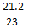
x=21.2g 1分
（2）Na₂CO₃%= ×100％＝92.2％ 1分
（3）23+150+160-8.8=324.2g 1分

